第１編 | 地図や地理情報システムでとらえる現代世界 | 年 組 番
第３章 | 資料から読み取る現代世界 | 名前
サンプル

第１問 交通・人々の移動に関して，先生とりくさんの会話文を読み，次の問いに答えなさい。

先生：夏休みはどこかに旅行に行きましたか。
りく：サンフランシスコに行ってきました！ 市内の観光や，親に連れられてワイナリーの見学もしてきました。
先生：いいですね。サンフランシスコ国際空港は，アメリカ西海岸の主要な（ Ａ ）空港としての役割を担っています。その様子は実感できましたか？
りく：はい。ターミナルも３つあったし，たくさんの航空会社が確認できました。
先生：アメリカ合衆国は国土が広大だから，国内輸送でも航空交通がよく使われています。資料１を見ると日本との違いもよくわかりますね。
りく：本当ですね。たしかに飛行機は速くて便利なのですが，さすがに10時間の移動中は退屈でした。
先生：今はジェット機で向かうことができますが，第二次世界大戦前まではサンフランシスコまでどれくらい要したか知っていますか？ 客船で約13日もかかっていました。往復するだけでほとんど夏休みが終わってしまいますね。
りく：そんなにかかっていたのですか！ ⓐ資料２を見ると，今では欧米の多くの都市に一日で行けそうです。大学生になったらヨーロッパにも行ってみたいです。
先生：ぜひ，海外訪問から多くの刺激をもらってきてください。ⓑ実は2000年代以降，日本人海外旅行者数はあまり増えていないのです。資料３からも，訪日外国人観光客数と比べて伸びが少ないことがわかります。また，新型コロナウイルス感染症の世界的蔓延のように大きな出来事があるとガクッと減ってしまうこともあります。
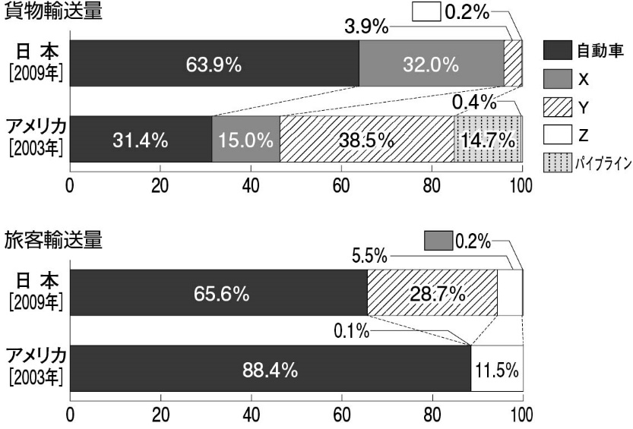
りく：1970年以降で見ても，2020年の減り方は異常ですね。本当に歴史上大きな出来事だというのがわかります。
資料１ 日本とアメリカの国内輸送の内訳【国土交通省資料】

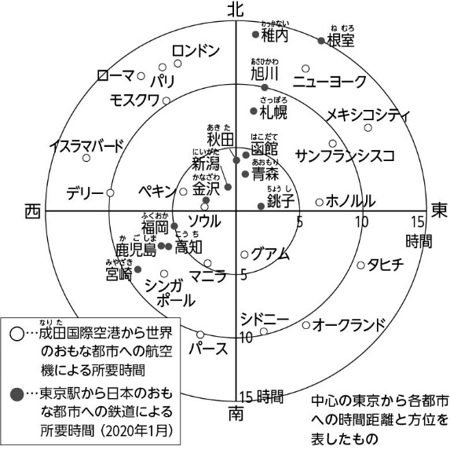
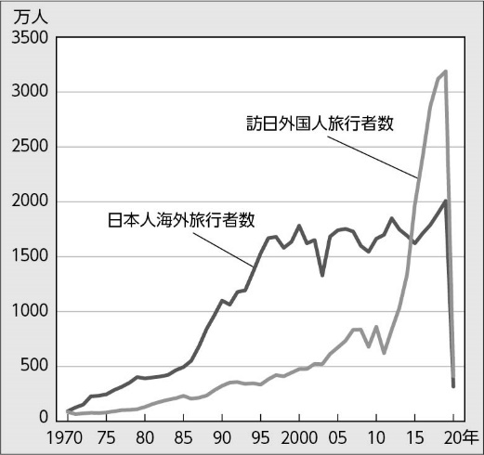
サンプル
資料２ 東京から各地への所要時間【JTB時刻表】
資料３ 日本人海外旅行者数，訪日外国人旅行者数の移り変わり【JNTO資料】

問１ （ Ａ ）空港は，航空ネットワークの中心として機能する巨大空港を意味する。空欄Ａに適する語句を答えなさい。（2点，知識・技能）

問２ 資料１の空欄Ｘ～Ｚの正しい組み合わせを，次のア～カから１つ選びなさい。（3点，思考・判断・表現）
ア Ｘ：航空 Ｙ：鉄道 Ｚ：船舶
イ Ｘ：航空 Ｙ：船舶 Ｚ：鉄道
ウ Ｘ：鉄道 Ｙ：航空 Ｚ：船舶
エ Ｘ：鉄道 Ｙ：船舶 Ｚ：航空
オ Ｘ：船舶 Ｙ：航空 Ｚ：鉄道
カ Ｘ：船舶 Ｙ：鉄道 Ｚ：航空

問３ 下線部ⓐに関連して，次の（１）・（２）の問いに答えなさい。
（１）資料２のように物理的距離ではなく，移動に要する時間によって示される距離を何とよぶか，答えなさい。（2点，知識・技能）

（２）りくさんは，地理総合の授業で資料２から読み取れることをいくつか発表した。下のサ～セのうち，読み取った結果として適切でないものを１つ選びなさい。（3点，知識・技能）
サ 成田国際空港からローマへの所要時間があれば，鉄道で東京駅から旭川駅まで行くことができます。
シ 東南アジアのマニラには，ヨーロッパのパリやオセアニアのオークランドよりも短い所要時間で到着します。
ス モスクワやパース，デリーへの所要時間はほとんど同じなので，これらの都市と成田国際空港との実際の距離は一緒だとわかります。
セ 成田国際空港からの所要時間は，同じアメリカ合衆国内でも都市によっては２時間以上異なります。

問４ 下線部ⓑに関連して，次の（１）・（２）の問いに答えなさい。
（１）日本や世界の観光に影響を与えてきた次のタ～ツの出来事を，時代の古いものから順番に並べなさい。（3点，知識・技能）
タ 世界金融危機の発生 チ アメリカ同時多発テロの発生 ツ 新型コロナウイルス感染症の流行

（２）観光開発は世界各地で進められ，従来の観光に変わる新たな観光形態が模索されている。例えば秋田県白神地域では手つかずの大自然を満喫できるガイドツアーが行われている。これはエコツーリズムの目的から考えるとどのような効果が期待されるか，「理解」という言葉を使って40字以内で簡潔に説明しなさい。（5点，思考・判断・表現）
サンプル
※本データはサンプルデータです。製品版では第3問まで問題がございます。

50点
サンプル
第１問  18点 | 問１「知識・技能」配点 2 | 問２「思考・判断・表現」配点 3
 | 問３（１）「知識・技能」配点 2 | （２）「知識・技能」配点 3
問４（１）「知識・技能」配点 3
→ →
 | （２）「思考・判断・表現」配点 5
第２問  23点 | 問１（①）「知識・技能」配点 2 |  | （②）「知識・技能」配点 2
 | （③）「知識・技能」配点 2 |  | 問２（１）「知識・技能」配点 3 | （２）「思考・判断・表現」配点 3
 | 問３「知識・技能」配点 3（完答） |  | 問４「知識・技能」配点 3
 | 問５「思考・判断・表現」配点 5
第３問  9点 | 問１「知識・技能」配点 3 | 問２「知識・技能」配点 2
 | 問３「思考・判断・表現」配点 4

※本データはサンプルデータです。製品版ではこのあとに解答・解答例が続きます。

